
Universidad Autónoma del Estado de México
Centro Universitario UAEM Valle de Teotihuacán

LICENCIATURA EN TURISMO

APUNTES

CONTABILIDAD BÁSICA

Clave | HT | HP | TH | Tipo de U.A. | Carácter de U.A. | Créditos | Núcleo de U.A
L31344 | 2 | 2 | 4 | CTP | Obligatoria | 6 | Básico

ELABORADO POR:

L. C. P. Lizbeth Sandoval Juárez

Septiembre 2015

PRESENTACIÓN

El programa de Contabilidad básica para la Licenciatura en Turismo contiene un seguimiento del proceso contable partiendo de cuáles son las fuentes de información, cómo se registran las operaciones financieras de las entidades gastronómicas, cómo se valúan sus inventarios, la manera de registrarlos y procesarlos, con la finalidad de que conozcan el origen del proceso y puedan determinar su adecuación y pertinencia a una empresa turística concreta, se elaboran los estados financieros básicos (estado de resultados y balance general) a partir de la información anterior, siendo estos documentos la información financiera que se tendrá como base para la toma de decisiones.

OBJETIVO.

El estudiante será competente para elaborar estados financieros a partir de transacciones financieras que realice el ente económico.

ÍNDICE

UNIDAD I ENTIDAD ECONÓMICA 6
  - ENTIDAD ECONÓMICA 7
    - Concepto. 7
    - Clasificación 7
    - Objetivos de las empresas turísticas. 11
1.1.4. Recursos. 12
  - ENTORNOS 13
    - Entorno económico 14
    - Entorno político. 14
    - Entorno social y cultural 15
    - Entorno ético. 15
    - Actividad de aprendizaje. 17
UNIDAD II REGISTROS CONTABLES 18
  - CONTABILIDAD 19
    - Concepto 19
    - Información Financiera. 19
    - Caracteristicas 20
    - Postulados de la Contabilidad 22
    - Proceso contable. 25
    - Manual Contable. 26
  - REGISTRO Y CÁLCULO DE DATOS EN DIARIO Y MAYOR 28
    - Libro Diario 29
    - Libro Mayor. 30
  - BALANZA DE COMPROBACIÓN 31
  - ACTIVIDAD DE APRENDIZAJE 34
UNIDAD III ESTADOS FINANCIEROS 35
3.1 ESTADOS FINANCIEROS BÁSICOS 36
3.1.1 Generalidades. 36
  - BALANCE GENERAL. 37
    - Elementos 37
    - Ecuación contable 40
3.2.3 Estructura. 40
  - ESTADO DE RESULTADOS 42
    - Estructura 43
  - Actividad de Aprendizaje. 45
UNIDAD IV MÉTODOS DE VALUACIÓN DE INVETARIOS 46
  - METODOS 47
    - Costo de adquisición 47
    - Costo estándar y costo Detallista. 47
  - FÓRMULAS DE ASIGNACIÓN DE COSTOS 48
4.2.1 PEPS 48
    - Costo Promedio. 50
    - Costos identificados. 51
  - Actividad de Aprendizaje. 52
............................................................................................................................................................... 52
GLOSARIO 53
BIBLIOGRAFÍA 55

UNIDAD I ENTIDAD ECONÓMICA.

Competencia

Identificar los espacios donde se desarrollan transacciones financieras en el ámbito turístico.

Elementos de la competencia

  - Entidad económica.
    - Concepto.
    - Clasificación.
    - Objetivos.
    - Recursos.
  - Entornos.
    - Entorno económico.
    - Entorno político.
    - Entorno social y cultural.
    - Entorno ético.
    - Actividad de Aprendizaje.

ENTIDAD ECONÓMICA.

Concepto.
Es una unidad económica y social que está conformada por un conjunto de factores y elementos humanos, materiales y financieros, con cierta estructura organizativa, cuya función es abastecer a la sociedad de productos y servicios y que persigue distintos objetivos dependiendo de cada empresa.

Clasificación.
Las empresas en general se clasifican de acuerdo a cuatro características:


Tamaño
Sector
Características
Forma jurídica
Ámbito geográfico
Figura 1. Clasificación general de las empresas.
Autoría propia.

Clasificación de la empresa turística según su tamaño.

El tamaño o la dimensión de una empresa es una de las formas de diferenciación más importante, pues la pertenencia al grupo de las empresas de mayor o menor tamaño tiene notables consecuencias para la organización.

Para medir el tamaño se utilizan varios criterios que son complementarios, los más comunes son:

- Número de trabajadores empleados.
- Volumen de ventas.
- Activos que poseen.


Grandes
empresas.
Medianas
empresas.
Pequeñas
empresas.
Más de 250
empleados.
Microempresas.
Entre 50 y 250
empleados.
Menos de 50
Menos de 10 empleados. empleados.
Figura 2. Clasificación de las empresas según su tamaño.
Autoría propia.

Clasificación según su actividad.

La clasificación de las empresas según su sector de actividad, también es muy importante, ya que la pertenencia a un sector determinado implica ciertas características en cuanto a la estructura de la empresa, a su gestión y a sus comportamientos.
Sector
Primario
•Son aquellas actividades cuyos elementos básicos se encuentran directamente en la
naturaleza.
•Agricultura, ganadería, pesca, caza, minería, la extracción de petróleo y gas.
•Agrupa todas las actividades industriales, es decir, aquellas que son objeto de un proceso
de transformación de materias primas y componentes en productos terminados .
Sector •Construcción, textil, la transformación alimentaria.
Secundario
Sector
Terciario
•En el se insertan todas las actividades que tienen como elemento principal el componente
humano que presta servicios.
•Comercio mayorista y minorista, los restaurantes y cafeterías, los hoteles, el transporte, las comunicaciones, los servicios profesionales, los servicios recreativos y culturales.
Figura 3. Clasificación de las empresas según su actividad.
Autoría propia.

Clasificación según su ámbito geográfico.

En el sector turístico es muy importante para poder tener una referencia de los hoteles, restaurantes, agencias de viaje.
En el ámbito geográfico de operaciones de la empresa es un criterio de compra de muchos turistas.


Locales
La mayor parte de su actividad la desarrolla en una ciudad o en un pueblo.
Regionales
Se extiende por toda una
comunidad a la que pertenece.
Nacionales
Operan en un solo país, dentro de este extiende su actividad por distintas regiones.
Internacionales
Operan en más de un país.
Figura 4. Clasificación de las empresas según su ámbito geográfico.
Autoría propia.

Clasificación según su forma jurídica.

Otro importante criterio de clasificación de empresas turísticas, por las consecuencias que tiene en su organización, en sus sistemas de gestión y en la responsabilidad de sus propietarios es la forma jurídica que adopte la misma.

- Personas físicas: Unidad de negocios independientes de su propietario, con responsabilidad y capital propio. Se distingue por una Razón Social.

- Persona moral: Tiene responsabilidad y capital contable o patrimonio contable propios. Se distingue por una Denominación Social.

La clasificación de las empresas turísticas se da de acuerdo a las características antes mencionadas de la siguiente forma:



De alojamiento turístico. (Hospedaje, moteles, albergues)

De mediación entre usuario y oferente del producto. (Agencias de viajes: Organización de servicios
turísticos)

De restauración. (Cafeterías, bares, centros nocturnos y similares)

Las empresas turísticas de servicios complementarios. ( Centros recreativos turísticos: Parques temáticos, tipo deportivo, medioambiental, cultural, recreativos o de salud) (Guía de turista)
Figura 5. Clasificación de empresas turísticas.
Autoría propia.

EMPRESAS DE ALOJAMIENTOS TURÍSTICOS.

Son empresas de alojamiento turístico aquellas que se dedican, de manera profesional y habitual, a proporcionar hospedaje o residencia, mediante precio, a las personas que lo demandan, con o sin prestación de otros servicios.

EMPRESAS DE MEDIACIÓN ENTRE USUARIO Y OFERENTE DEL PRODUCTO

Se considerarán empresas de mediación entre usuario y oferente del producto turístico:

Las Agencias de Viajes, considerando como tales aquellas personas físicas o jurídicas dedicadas profesional y comercialmente, en exclusividad, a la mediación y organización de servicios turísticos.

Aquellas que tengan por objeto la comercialización, intermediación, organización y prestación de cualesquiera servicios turísticos cuando éstos no constituyan el objeto propio de la actividad de Agencia de Viajes y reglamentariamente se califiquen como turísticas.

Las agrupaciones de empresas turísticas que tengan por objeto la comercialización común de ofertas turísticas o la centralización de reservas y reglamentariamente se califiquen como turísticas.

EMPRESAS DE RESTAURACIÓN

Las empresas de restauración, cualquiera que sea su denominación, son aquellas que se dedican de forma habitual y profesional a suministrar desde establecimientos, fijos o móviles, abiertos al público, mediante precio, comidas y/o bebidas para consumir en el propio establecimiento o fuera de él. También serán de aplicación las presentes disposiciones, cuando las actividades anteriormente descritas se presten con carácter complementario en locales de pública concurrencia.

EMPRESAS TURÍSTICAS DE SERVICIOS COMPLEMENTARIOS.

Son empresas de servicios turísticos complementarios los Centros recreativos turísticos. Parques temáticos y aquéllas dedicadas a proporcionar, mediante precio, actividades y servicios para el esparcimiento y recreo de sus clientes, de tipo deportivo, medioambiental, cultural, recreativas o de salud y que reglamentariamente se clasifiquen como tales.

Objetivos de las empresas turísticas.
Tienen por objeto de su actividad la prestación, mediante precio, de servicios de alojamiento, restauración, mediación entre los usuarios y los oferentes de servicios turísticos o cualesquiera otras directamente relacionadas con el turismo que sean calificadas como tales.
Las empresas turísticas buscan cumplir con sus objetivos en cuanto a:

      - Satisfacción del cliente: Se entiende que la empresa turística presta ante todo un servicio. La atención del cliente y la calidad son los dos elementos claves.

      - Corrección de la estacionalidad. Fechas determinadas. Tiempo libre.

      - Dimensión óptima y flexibilidad. Capacidad de adaptarse a los cambios.

1.1.4. Recursos.
Toda entidad económica consta de tres factores para su buen funcionamiento, el factor humano, el factor material y el financiero.

Componente humano.
Grupo de personas con determinada relación y entre los cuales encontramos:

Propietarios Socios Accionistas Directivos Trabajadores

Figura 6. Factor humano.
Autoría propia.

Componentes económicos o técnicos.

Lo constituyen todos los elementos materiales necesarios para que una empresa desarrolle su actividad.

Maquinaria
Instalaciones
Edificio
Herramientas
Equipos
Materias
primas.
Figura 7. Factor material.
Autoría propia.

Componente financiero.

Para adquirir los bienes materiales y para remunerar a las personas de la empresa es necesario contar con recursos financieros apropiados.


Figura 8. Factor financiero.
Autoría propia.

ENTORNOS.
Las empresas no dependen de ellas mismas, sino que todo aquello que le rodea va a ejercer una influencia. Existen factores externos que puedan influir en la constitución de una empresa. Ej. Organizaciones ecologistas que no dan facilidades a estas empresas (hoteles, campos de golf, etc.) porque se encuentran en zonas de interés medioambiental, u organizaciones sindicales, para conseguir estabilidad en los empleos turísticos.

En el entorno general o genérico está formado por aquellos factores que tienen una influencia solo potencial o indirecta en la empresa turística y al mismo tiempo, la capacidad de influencia de la organización en ellos es bastante limitada.

El entorno especifico o inmediato de la empresa turística, está formado por todos los elementos externos a estas y que la influyen de una manera directa, real y relevante. También está compuesto por otras empresas del sector o sectores afines que están en permanente contacto con ellas o que pueden modificar sus resultados con sus acciones. Por tanto son un conjunto de elementos esenciales para que la empresa turística obtenga éxito.

Entorno económico.
Existen elementos importantes que hay que estudiar para ver su influencia en la empresa turística. Ej. En el ciclo económico de un país el turismo no es un bien de primera necesidad y el gasto en turismo y en ocio depende si la economía se encuentra en pleno crecimiento o en crisis. Es normal o habitual centrar en análisis de estos factores en la situación de los diferentes mercados que vienen señalados por unos indicadores:
      - Crecimientos económicos.
      - Nivel de precios y salarios.
      - Tasas de actividad y desempleo.
      - El déficit comercial público.
      - Los tipos de interés de cambio.

Entorno político.
El poder político es uno de los elementos importantes a los que se enfrenta la empresa política, por 2 razones:

Porque posee el poder para dictar normas, leyes y reglamentaciones que pueden tener a veces una leve incidencia y otras, una gran importancia en el desarrollo de la gestión de la empresa.

En sus diferentes niveles de gobiernos el poder político afecta en cierta medida a las organizaciones al recibir de ellas tasas, impuestos y ofrecerles infraestructuras y servicios públicos. Estas infraestructuras han sido un condicionante tradicional para el desarrollo del turismo. Otro factor a tener en cuenta es el riesgo o la estabilidad política de los distintos países y esto presenta una doble perspectiva. Por una parte si la empresa turística se presenta en un país más estable, tendrá más afluencia turística que en un país con mayores problemas políticos. Por otro lado, las empresas turísticas

optan por estrategias de internacionalización es muy importante la estabilidad de los países donde se va a invertir para disminuir el riesgo de inversión.

Entorno social y cultural.
Dentro del entorno social y cultural por parte de la empresa turística existen 4 grupos de elementos, que de una forma más o menos importante, van a influir sobre las empresas:

- Elementos demográficos: están relacionados con la población (habitantes, sexo, edad y vienen representados por el sistema educativo y formativo de la sociedad y sus empresas. En el turismo este es un factor fundamental, ya que el grado de especialización y profesionalización de los trabajadores del sector hacen que se presenten servicios de calidad y, que por tanto, se puedan competir con otras empresas de servicios de calidad y con empresas de otros países. El nivel cultural de los países emisores y receptores también es importante, porque marcan los gustos y las expectativas de los turistas y las empresas deben adaptarse a ellas.

- Sistema de valores, creencias y normas que imperan en una sociedad determinada. Ej. Ética profesional de las empresas de esa sociedad.

- Culturales: costumbres, estilos de vida, gustos y necesidades de los consumidores etc. Existen 2 elementos característicos y condicionantes para las empresas del sector: Estacionalidad y calidad en el servicio al cliente:

Entorno ético.
La Ética es la ciencia normativa de la rectitud de los actos humanos, según los principios últimos y la racionalidad. Es un saber que trata sobre lo bueno del comportamiento humano en la convivencia de los hombres y las mujeres y la aplicación que realizan de los valores morales.

El Turismo es una actividad de constantes intercambios culturales, étnicos, lingüísticos, sociales y religiosos. De ahí que su éxito dependa en gran medida de como logre armonizar aspectos tan heterogéneos (diferentes) como los mencionados.

Actividad de aprendizaje.
Instrucciones: Resuelve la siguiente sopa de letras, relacionada con los temas te estudio de la unidad de aprendizaje.



UNIDAD II REGISTROS CONTABLES

Competencia

Realizar registros contables de transacciones financieras que se realizan en las entidades turísticas.

Elementos de la competencia

  - Contabilidad.
    - Concepto.
    - Información financiera.
    - Características.
    - Postulados de contabilidad.
    - Proceso contable.
    - Manual contable.
  - Registro y cálculo de datos en diario y mayor.
    - Libro Diario.
    - Libro Mayor.
  - Balanza de comprobación.
  - Actividad de Aprendizaje.

CONTABILIDAD.

Concepto.
La contabilidad es una técnica que se utiliza para el registro de las operaciones que afectan económicamente a una entidad y que produce sistemática y estructuradamente información financiera. Las operaciones que afectan económicamente a una entidad incluyen las transacciones, las transformaciones internas y otros eventos.

Toda relación que una entidad entabla con otra similar o con una persona y que pueda ser cuantificada en términos monetarios deberá ser considerada por la contabilidad para su registro en la información de la entidad, lo cual representa el significado de transacción, que podría ser alguna de las siguientes: compra o venta de mercancía, adquisiciones de mobiliario, créditos solicitados, entre otras.

Las transformaciones internas corresponden a aquellas modificaciones que se realizan en la empresa con el objeto de mejorar tanto su imagen como su eficiencia en cualquier aspecto y que generan un desembolso de efectivo.

Los otros eventos corresponden a hechos de carácter externo que no pueden ser controlados por la empresa, pero que por su importancia deben reflejarse en el registro contable de la entidad, como es el caso de la inflación.

Información Financiera.
La norma A-1 define la información financiera que emana de la contabilidad como información cuantitativa, expresada en unidades monetarias y descriptiva, que muestra la posición y el desempeño financiero de una entidad y cuyo objetivo esencial es el de ser útil al usuario general en la toma de decisiones económicas. Su manifestación fundamental son los estados financieros que enfocan esencialmente a proveen información que permita evaluar el desenvolvimiento de la entidad, así como proporcionar elementos de juicio para estimar el comportamiento futuro de los flujos de efectivo, entre otros aspectos.

Esta definición de información financiera nos hace pensar en que esta deberá ser útil no sólo para la propia entidad, sino que debido a la multiplicidad de personas y relaciones que interactúan con la empresa, debe proveer información útil para cualquier usuario que esté interesado en ella, por lo que, para cumplir esta premisa, deberá tener el carácter de uso y aplicación general.

Caracteristicas.
La utilidad es la característica fundamental de los estados financieros, consiste en la cualidad de adecuarse las necesidades comunes del usuario general y constituye el punto de partida.


Primarios
Secundarios
Confiabilidad
Veracidad, representatividad,
objetividad, verificabilidad y la información suficiente.
Relevancia
Comprensibilidad
Posibilidad de predicción y
confirmación, importancia relativa.
Comparabilidad
Figura 9. Características de la Información Financiera.
Autoría propia.

      - Confiabilidad. La información financiera posee esta cualidad cuando su contenido es congruente con las transacciones, transformaciones internas y eventos sucedidos y el usuario general la utiliza para tomar decisiones basándose en ella. Para ser confiable la información debe (características secundarias):

- Reflejar en su contenido, transacciones, transformaciones internas y otros eventos realmente sucedidos (veracidad)

- Tener concordancia entre su contenido y lo que se pretende representar (representatividad)

- Encontrarse libre de sesgo o prejuicio (objetividad)

- Poder comprobarse y validarse (verificabilidad)

- Contener toda aquella información que ejerza influencia en la toma de decisiones de los usuarios generales (información suficiente)

- Relevancia. La información financiera posee esta cualidad cuando influye en la toma de decisiones económicas de quienes la utilizan. Para que la información sea relevante debe (características secundarias):

- Servir de base en la elaboración de predicciones en la elaboración de predicciones y en su confirmación (Posibilidad de predicción y confirmación)

- Mostrar los aspectos más significativos de la entidad reconocidos contablemente (importancia relativa).

- Comprensibilidad. Que facilite su entendimiento a los usuarios.
- Comparabilidad. Debe permitir a los usuarios generales identificar y analizar las diferencias y similitudes con la información de la misma entidad y con la de otras entidades, a lo largo del tiempo.

RESTRICCIONES A LAS CARACTERÍSTICAS CUALITATIVAS.
  - Oportunidad. Debe emitirse a tiempo antes de que pierda su capacidad de influir en la toma de decisiones.
  - Relación entre costo y beneficio. Los beneficios derivados de la información deben exceder el costo de obtenerla.
  - Equilibrio entre características cualitativas. Implica que su cumplimiento debe dirigirse a la búsqueda de un punto óptimo, más que hacia la consecución de niveles máximos de todas las características cualitativas.

Postulados de la Contabilidad.

Objetivo.

Definir los fundamentos que configuran el sistema de información contable y rigen el ambiente bajo el cual debe operar, debido a lo cual tienen influencia sobre cada una de las fases que comprenden dicho sistema contable.

Lo anterior significa básicamente que incide de forma directa en la identificación, análisis, interpretación, captación, procesamiento y, finalmente, en el reconocimiento contable de las operaciones económicas que la empresa realiza con terceros, con ella misma de forma interna y como resultado de eventos externos y ajenos a la propia entidad.

Características

Surgen como:
      - Generalizaciones o abstracciones del entorno en el que se desenvuelve la empresa.
      - Derivación de la experiencia, de los hábitos y de las formas de pensamiento impuestas por la práctica de los negocios.
      - La aplicación en congruencia con los objetivos de la información financiera y sus características cualitativas.

Tienen como características el hecho de que:

      - Vinculan al sistema de información contable con el entorno en el que éste opera.
      - Guían la acción normativa de manera conjunta con el resto de los conceptos básicos que integran el marco conceptual.
      - Dan pauta para explicar en qué momento y cómo deben reconocerse los efectos derivados de las operaciones que lleva a cabo una entidad y de otros eventos que la afectan.

Los postulados básicos son ocho:

- Sustancia económica
- Entidad económica
- Negocio en marcha
- Devengación contable
- Asociación de costos y gastos con ingresos
- Valuación
- Dualidad económica
- Consistencia

Hablemos primero de los tres que captan la esencia económica, delimitan al ente y asumen su continuidad que se incluyen el cuadro y se desarrolla:

Sustancia económica.
Nos dice que la sustancia económica debe prevalecer en la delimitación y operación del sistema contable.

Esto podemos entenderlo fácilmente si pensamos en el siguiente ejemplo:

La empresa registra la renta de un edifico en su contabilidad, cuenta con el recibo correspondiente y además elabora el cheque y lo entrega, pero en ningún momento ocupa el edificio; es más, la mayoría de los empleados desconocen la existencia del mismo. La sustancia de esta operación es el edificio, y aun cuando existe documentación que acredita la renta del mismo y se paga, la compañía no lo ocupa, por lo que esta transacción, aun cuando cumple con todos lo parámetros legales para su reconocimiento no debería ser registrada en la contabilidad ni mucho menos pagada, ya que sólo representa una salida de dinero y no se hace uso del bien en beneficio de la entidad.

Entidad económica.
Representa la unidad identificable que realiza actividades económicas, es la empresa en sí misma.

Negocio en marcha.
Nos dice que la entidad económica se presume en existencia permanente, dentro de un horizonte de tiempo limitado y salvo prueba en contrario. Mientras que no se demuestre lo contrario a través de la información financiera, la empresa se considera en operación continua.

Los cinco postulados restantes conforman las bases para el reconocimiento contable de las transacciones internas que llevan a cabo los entes, son:

- Devengación contable. Nos indica que todas las operaciones económicas que realiza una entidad deben reconocerse en su totalidad en el momento en que se conocen.

- Asociación de costos y gastos con ingresos. Nos dice que los costos de una organización deben identificarse con el ingreso que generen en el periodo, es decir, debemos reconocer e identificar de manera eficiente el beneficio que obtenemos por las erogaciones efectuadas con el objeto de que la entidad opere y realice su actividad preponderante.

- Valuación. Nos indica que todas las transacciones que la entidad efectúe deben cuantificarse en términos monetarios de acuerdo con las características del elemento por ser valuado, reconociendo el valor económico más objetivo.

- Dualidad económica. Señala que la entidad está conformada por los recursos que tiene para la consecución de sus fines y por las fuentes a través de las cuales obtiene dichos recursos.

- Consistencia. Nos dice que cuando la entidad realiza operaciones similares es importante que aplique el mismo tratamiento contable, el cual debe permanecer a través del tiempo en tanto no cambie la esencia económica de las transacciones.

Proceso contable.
El proceso contable es el ciclo mediante el cual las transacciones de una empresa son registradas y resumidas para la obtención de los Estados Financieros. Este proceso está formado de los siguientes pasos:
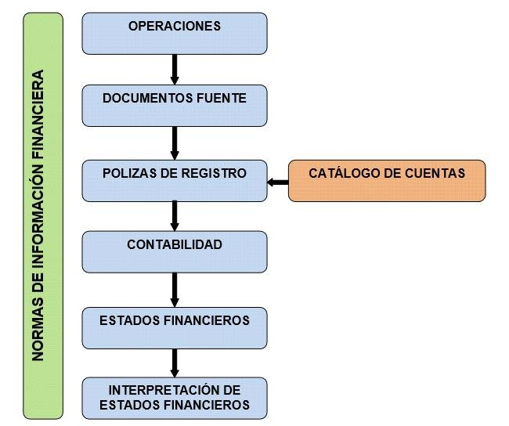
Figura 10. Proceso contable.

Manual Contable.
El manual contable es también llamado guía de contabilización, sirve de guía cuando se registran transacciones contables.

Es un documento independiente donde, además de los números y títulos de las cuentas, se describe en forma detallada el tipo de transacciones que se debe registrar en cada una de ellas, junto con los documentos que dan soporte a la transacción así como lo que representa su saldo.

Catálogo de cuentas.

Constituye una norma escrita de carácter permanente que limita los errores en que se pudieran incurrir en la clasificación de las operaciones realizadas; sirve para unificar el criterio de quienes manejan la Contabilidad y constituye una guía para el usuario. Representa la estructura del sistema contable.

Contenido del catálogo de cuentas.

- El número.
- Nombre de cada una de las cuentas.
- 5 clasificaciones: Activo, Pasivo, Capital, Ingreso y Gasto.
  - Cuentas de Activo comienzan con 1.
  - Cuentas de Pasivo comienzan con 2.
  - Cuentas de Capital comienzan con 3.
  - Cuentas de Ingreso comienzan con 4.
  - Cuentas de Gasto comienzan con 5.

Así, todas las cuentas que comiencen en 1 se referirá a activos, el 2 a pasivos y así sucesivamente.

La cuenta contable.

El instrumento que la contabilidad utiliza para el registro de las transacciones se denomina cuenta; ahí son anotados los aumentos y disminuciones en los diferentes conceptos que tienen los estados financieros.

De acuerdo con Javier Romero proporciona la siguiente definición de cuenta:
La cuenta es un registro donde se anotan en forma clara, ordenada y comprensible los aumentos y las disminuciones que sufre un valor o concepto del activo, pasivo o capital contable, como consecuencia de las operaciones realizadas por la entidad.

El objetivo de la cuenta no es otro que llevar el control sistemático y ordenado de las transacciones económicas de la empresa para que a partir de un conjunto de cuentas se puedan generar los estados financieros

Registro contable.

Los registros contables se basan a la teoría de la partida doble “a todo cargo le corresponde un abono”.

Esto se muestra en un esquema de mayor (T) donde el lado izquierdo corresponde a un cargo y el lado derecho a un abono.

Cuenta
Cargo | Abono

Ejemplo1: Compra de una Televisión en efectivo por $3,000.00, el 15 de mayo.

Mobiliario y equipo |  |  | Caja
3,000.00 |  |  |  | 3,000.00

Ejemplo 2. Se pagó a un proveedor con cheque la cantidad de $2,000.00 el 13 de septiembre.

Proveedores |  |  | Bancos
2,000.00 |  |  |  | 2,000.00

2.2. REGISTRO Y CÁLCULO DE DATOS EN DIARIO Y MAYOR.

Reglas del cargo y del abono.

- Un aumento de activo significa una disminución de activo.
- Un aumento de activo significa un aumento de pasivo.
- Un aumento de activo significa un aumento de capital.
- Una disminución de pasivo significa una disminución de activo.
- Una disminución de pasivo significa un aumento de pasivo.
- Una disminución de pasivo significa un aumento de capital.
- Una disminución de capital significa una disminución de activo.
- Una disminución de capital significa un aumento de pasivo.
- Una disminución de capital significa un aumento de capital.
Las reglas anteriores pueden ser leídas de derecha a izquierda y viceversa.

  - Se tiene que cargar cuando se aumenta (+) un activo, cargo que será correspondido por un abono que determina cualquiera de las siguientes posibilidades.

    - Disminución del propio activo
    - Aumento de pasivo
    - Aumento de capital

  - Se tiene que cargar cuando disminuye (-) el pasivo, cargo que será correspondido por un abono que determina cualquiera de las siguientes posibilidades.

    - Disminución de activo
    - Aumento del pasivo mismo
    - Aumento de capital

  - Se tiene que cargar cuando disminuye (-) el capital, cargo que será correspondido por un abono que determina cualquiera de las siguientes posibilidades.

    - Disminución de activo
    - Aumento de pasivo
    - Aumento del capital mismo

Libro Diario.
Para registrar las transacciones de la compañía utilizaremos un libro diario, el cual es un registro que se utiliza desde la época de Luca Paccioli.

Consiste en hacer un registro cronológico de todas y cada una de las operaciones realizadas por la entidad, anotando la fecha de la transacción, con quién se lleva a cabo, el concepto por registrar, los cargos y abonos correspondientes para su reconocimiento en nuestro sistema contable y una breve redacción que describa el objeto de la transacción.

Al realizar los registros en el libro diario, podremos clasificarlos en dos tipos: simples y compuestos.

Los asientos simples son aquellos en los que sólo tenemos un cargo y un abono, mientras que en el compuesto pueden intervenir una o más cuentas de cargo y una o más cuentas de abono.

Retomando el ejemplo1: Compra de una Televisión en efectivo por $3,000.00, el 15 de mayo.

Fecha | Cuenta | Cargo | Abono
01-may-15 | Saldo inicial
15-may-15 | Mobiliario y equipo | $ 3,000.00
 | Caja |  | $ 3,000.00
30-may-15 | Saldo final | $ 3,000.00 | $ 3,000.00

Retomando el ejemplo 2. Se pagó a un proveedor con cheque la cantidad de
$2,000.00 el 13 de septiembre. Operaciones registradas en libro diario.
Fecha | Cuenta | Cargo | Abono
01-sep-15 | Saldo inicial
13-sep-15 | Proveedores | $ 2,000.00
 | Caja |  | $ 2,000.00
30-sep-15 | Saldo final | $ 2,000.00 | $ 2,000.00

Libro Mayor.
El libro mayor es el registro donde concentraremos los movimientos que tuvieron las cuentas de activo, pasivo, capital contable y resultados durante el periodo correspondiente. En el libro mayor se abrirá un folio individual para cada cuenta que se haya abierto en el catálogo de cuentas.

A grandes rasgos, el libro mayor nos permite además de seguir la huella de las transacciones de la entidad de una forma mucho más transparente e individualizada acumular los movimientos de cada periodo con el único objetivo de obtener los saldos

correspondientes que presentaremos en los estados financieros correspondientes al mismo.

Dentro del mayor y como un apoyo en el control de las cuentas, deberemos considerar la necesidad de abrir cuentas complementarias o subcuentas que nos permitan tener mejor control de una cuenta colectiva. Un claro ejemplo de ello es una compañía que tiene 50 clientes; en el libro mayor sólo registra los movimientos generales de la cuenta colectiva, pero seguramente abrirá una cuenta con el nombre de cada cliente con el objeto de llevar un control mucho más estrecho y seguro.

Cuando llevamos subcuentas de una cuenta colectiva, los asientos del libro diario se traspasan a los mayores auxiliares o subcuentas; en éstos se obtiene un movimiento que acumule los movimientos del periodo para esa subcuenta y al final ésta se traspasa a la cuenta de mayor colectiva, la cual sólo muestra los saldos de los movimientos que han sido registrados en las subcuentas.

BALANZA DE COMPROBACIÓN.

La elaboración de la balanza de comprobación nos permite corroborar que se ha efectuado correctamente los registros y, en su caso, detectar los posibles errores que se hayan presentado en el proceso y corregirlos a tiempo para elaborar correctamente los estados financieros.
Con lo anterior, la segunda parte del procedimiento lógico que establecimos para el registro de operaciones quedaría definido como sigue:
    - Cálculo de balanza de comprobación
    - Elaboración de asientos de cierre
    - Elaboración de la balanza de comprobación de cierre
    - Preparación de estados financieros

a. Cálculo de Balanza de Comprobación

A partir de los datos anteriores, al cálculo de la Balanza de Comprobación, la cual quedaría de la siguiente forma:

CIA MOV NO ESTAR S.A. de C.V.
Balanza de comprobación al 28 de febrero del 2005
No. de cuenta | Nombre de la cuenta | Movimientos |  | Saldos
 |  | Debe | Haber | Debe | Haber
 | Caja | $ 70,800.00 | $ 38,275.00 | $ 32,525.00 | -
 | Bancos | 123,750.00 | 70,650.00 | 53,100.00 | -
 | Almacén de mercancías | 80,150.00 | 43,500.00 | 36,650.00 | -
 | Clientes | 28,000.00 | 18,000.00 | 10,000.00 | -
 | Deudores diversos | 6,400.00 | - | 6,400.00 | -
 | IVA Acreditable | 10,425.00 | 450.00 | 9,975.00 | -
 | IVA Por cobrar | 4,200.00 | 2,700.00 | 1,500.00 | -
 | Terreno | 200,000.00 | - | 200,000.00 | -
 | Edificio | 80,000.00 | - | 80,000.00 | -
 | Mobiliario y eq. de ofna. | 5,000.00 | - | 5,000.00 | -
 | Equipo de cómputo | 8,000.00 | - | 8,000.00 | -
 | Gastos de instalación | 5,000.00 | - | 5,000.00 | -
 | Gastos de organización | 6,000.00 | - | 6,000.00 | -
 | Prima de seguros | 15,000.00 | - | 15,000.00 | -
 | Proveedores | 8,000.00 | 51,000.00 | - | 43,000.00
 | Acreedores diversos | 8,600.00 | 14,000.00 | - | 5,400.00
 | Documentos por pagar | 2,100.00 | 2,100.00 | - | -

 | IVA Trasladado | 150.00 | 15,450.00 | - | 15,300.00
 | IVA por pagar | - | 2,250.00 | - | 2,250.00
 | ISR por pagar | - | 3,500.00 | - | 3,500.00
 | Acreedores hipotecarios | 5,000.00 | 60,000.00 | - | 55,000.00
 | Capital social | - | 305,000.00 | - | 305,000.00
 | Ventas | 1,000.00 | 103,000.00 | - | 102,000.00
 | Costo de ventas | 40,500.00 | 350.00 | 40,150.00 | -
 | Gastos de venta | 13,000.00 | - | 13,000.00 | -
 | Gastos de administración | 10,700.00 | - | 10,700.00 | -
 | Gastos financieros | 450.00 | 2,000.00 | 450.00 | -
 | Otros productos | - |  | - | 2,000.00
 | Sumas | $732,225.00 | $732,225.00 | $533,450.00 | $533,450.00

ACTIVIDAD DE APRENDIZAJE.

Instrucciones: Resuelve el crucigrama, relacionada con los temas te estudio de la unidad de aprendizaje.

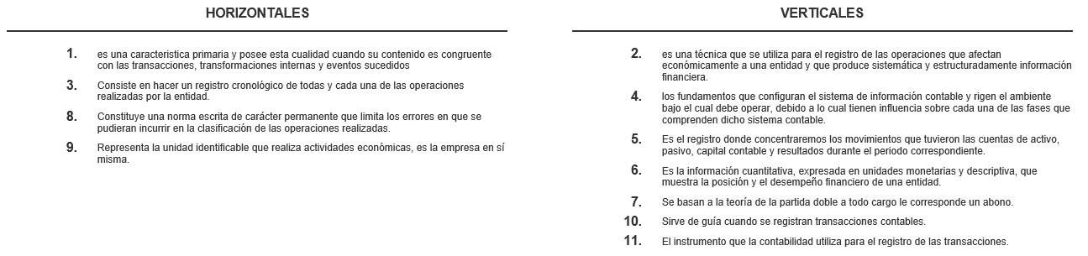

UNIDAD III ESTADOS FINANCIEROS

Competencia

Elaborará estados financieros básicos de las entidades turísticas.

Elementos de la competencia

  - Estados financieros básicos.
    - Generalidades.
  - Balance General.
    - Elementos.
3.2.2. Ecuación contable.
3.2.3 Estructura.
  - Estado de resultados.
    - Estructura.
3.4. Actividad de Aprendizaje.

3.1 ESTADOS FINANCIEROS BÁSICOS.

3.1.1 Generalidades.
Los Estados financieros se presentan a pesos constantes los recursos generados o utilidades en la operación, los principales cambios ocurridos en la estructura financiera de la entidad y su reflejo final en el efectivo e inversiones temporales a través de un periodo determinado. La expresión "pesos constantes", representa pesos del poder adquisitivo a la fecha del balance general (último ejercicio reportado tratándose de estados financieros comparativos).

Los Estados financieros se clasifican en:
Balance General, Estado de Situación o Posición Financiera
Estado de Resultados
Muestra información relativa a un punto en el tiempo sobre los recursos y obligaciones financieros de la entidad.
Muestra información relativa al resultado de sus operaciones en un periodo.


Estados financieros

Figura 11. Clasificación de los estados financieros.
Estado de Variaciones en el Capital Contable
Estado de Flujo de Efectivo o Estado de Cambios en la Situación Financiera
Muestra los cambios en la inversión de los accionistas o dueños durante el periodo.
Muestra información acerca de los cambios en los recursos y las fuentes de financiamiento de la entidad en el periodo, clasificados por actividades de operación, de inversión y de financiamiento.

Autoría propia.

BALANCE GENERAL.

Es el estado que presenta información acerca de los recursos y obligaciones del ente económico a una fecha determinada, presentando los primeros de acuerdo con su disponibilidad y los segundos de acuerdo con su exigibilidad. Este estado nos muestra también la información referente a la inversión de los accionistas.
    - Elementos que lo integran:
Antes de mencionar los elementos que conforman un balance general, especificamos la forma como debe ser presentado. Contiene tres apartados: encabezado, cuerpo y pie.
En el encabezado anotamos el nombre de la entidad que ofrece la información financiera; asimismo, el del estado financiero a que nos estamos refiriendo y la fecha a la cual es presentado.
En el cuerpo ponemos el listado de cuentas agrupadas en activo, pasivo y capital contable, procurando cierto orden en el uso de sangrías y columnas.
En el pie citamos los nombres, firmas y cargos de quienes elaboraron la información financiera; es decir, del contador y del responsable de la administración del negocio (representante legal, director general o gerente general). Además, integramos las notas a los estados financieros.
Ahora, los elementos que constituyen el balance son activos, pasivos y capital contable o patrimonio contable.

Elementos. Activos
Un activo es un recurso controlado por una entidad, identificado, cuantificado en términos monetarios y del que se esperan fundadamente, beneficios económicos futuros, derivado de operaciones y otros eventos ocurridos en el pasado que han afectado económicamente dicha entidad.

Todo activo es de una entidad económica determinada, por lo que no puede pertenecer simultáneamente a otra entidad; la entidad que lo posee tiene el poder de obtener sus beneficios económicos futuros y de regular el acceso de terceros a dichos beneficios.
Un activo ha sido identificado cuando pueden distinguirse los beneficios económicos que generará a la entidad esto se logra cuando el activo puede separarse para venderlo, rentarlo, intercambiarlo, licenciarlo, transferirlo o distribuir sus beneficios económicos.
Clasificación de los activos:

TIPO DE ACTIVO | CUENTA
Circulante (Monetarios) | CAJA CHICA
Circulante (Monetarios) | BANCOS
Circulante (Monetarios) | CLIENTES
Circulante (Monetarios) | DOCUMENTOS POR COBRAR
Circulante (Monetarios) | PAGOS POR ANTICIPADO
Circulante (Monetarios) | DEUDORES DIVERSOS
Circulante (Monetarios) | MERCANCÍAS
Figura 12. Clasificación de activo circulante.
Autoría propia.

Tipo de activo | Cuenta
No circulante | TERRENOS
No circulante | EDIFICIOS
No circulante | MOBILIARIO Y EQUIPO
No circulante | EQUIPO DE TRANSPORTE
No circulante | HERRAMIENTAS Y ENSERES
Figura 13. Clasificación de activo no circulante.
Autoría propia.

Pasivos

Un pasivo es una obligación presente de la entidad, virtualmente ineludible, identificada, cuantificada en términos monetarios y que representa una

disminución futura de beneficios económicos, derivada de operaciones y otros eventos ocurridos en el pasado que han afectado económicamente a dicha entidad.

Es una exigencia identificada en el momento actual, de carácter legal o social, de cumplir en el futuro con un contrato, promesa o responsabilidad, por parte de la entidad.

Un pasivo es virtualmente ineludible cuando existe la probabilidad, aunque no la certeza absoluta, de dar cumplimiento a la obligación.
Todo pasivo debe tener un propósito definido; es decir, no debe reconocerse con fines indeterminados.

Representa la probable salida de recursos de la entidad para dar cumplimiento a una obligación. La disminución de beneficios económicos ocurre al transferir activos o instrumentos financieros de capital, o proporcionar productos y servicios.

Clasificación de los pasivos:

Tipo de pasivo | Cuenta
Circulantes (menos de un año) | PROVEEDORES
No circulantes (más de un año) | ACREEDORES
No circulantes (más de un año) | DOCUMENTOS POR PAGAR
No circulantes (más de un año) | IMPUESTOS POR PAGAR
No circulantes (más de un año) | ISR y PTU
No circulantes (más de un año) | IVA POR PAGAR
No circulantes (más de un año) | OBLIGACIONES LABORALES
No circulantes (más de un año) | CRÉDITOS A LARGO PLAZO
Figura 14. Clasificación de los pasivos.
Autoría propia.

Capital contable:

Es el valor residual de los activos de la entidad, una vez deducidos todos sus pasivos.
El capital contable o patrimonio contable representa el valor que contablemente tienen para la entidad sus activos y pasivos sujetos de reconocimiento en los estados financieros; por esta razón también se le conoce como “activos netos” de una entidad (activos menos pasivos).
Tipos de capital contable y patrimonio contable:

El capital contable de las entidades lucrativas se clasifica de acuerdo con su origen en:
      - Capital contribuido, conformado por las aportaciones de los propietarios de la entidad.
      - Capital ganado, conformado por las utilidades y pérdidas integrales acumuladas.

Los elementos antes mencionados conforman la base elemental de todo Estado de Situación Financiera o Balance General.

Ecuación contable.

Estos elementos que integran al Balance General nos orientan hacia la ecuación contable, que es:
ACTIVO = PASIVO + CAPITAL CONTABLE

3.2.3 Estructura.

      - En forma de cuenta

Esta exposición es la tradicional; del lado izquierdo aparecen todas las cuentas que conforman el activo y del lado derecho, en una primera parte, las del pasivo, e inmediatamente después, las de capital. Este proceso sigue la fórmula activo igual a pasivo más capital contable.

La entidad X S.A
Balance general al xx de xxxx de xxxx
Activo Circulante |  |  | Pasivo circulante
Bancos | $ 200.00 |  | Proveedores | $ 100.00
Clientes | 100.00 |  | Acreedores | 200.00 | $ 300.00
Almacén | 400.00 | $ 700.00 | No circulante
No circulante |  |  | Hipotecas |  | 100.00
Edificio | $ 600.00 |  | Suma pasivo |  | 400.00
Mobiliario | 50.00 |  | Capital contable
Pagos anticipados | 50.00 | 700.00 | Capital social |  | 1,000.00
Suma de efectivo |  | $ 1,400.00 | Suma pasivo y capital |  | $ 1,400.00

      - En forma de reporte
Esta presentación es de lectura más fácil, ya que las cuentas están en forma de listado. En la parte superior, se colocan las cuentas del activo, luego, las de pasivo y, por último, las de capital contable. Este formato obedece a la fórmula activo menos pasivo igual a capital contable.

La entidad X S.A
Balance general al xx de xxxx de xxxx
Activo circulante
Bancos | $ 200.00
Clientes | 100.00
Almacén | 400.00 | $ 700.00
No Circulante
Edificio | $ 600.00

Mobiliario | 50.00
Pagos anticipados | 50.00 | 700.00
Suma el activo |  | $ 1,400.00
Pasivo circulante
Proveedores | $ 100.00
Acreedores | 200.00 | $ 300.00
No circulante
Hipotecas |  | 100.00
Suma el pasivo |  | $ 400.00
Capital contable
Capital social |  | 1,000.00
Suma el capital |  | $ 1,400.00

ESTADO DE RESULTADOS.
El Estado de Resultados también conocido como Estado de Pérdidas y Ganancias para entidades lucrativas o, en su caso; Estado de Actividades para entidades con propósitos no lucrativos es el documento que muestra, ordenada y sistemáticamente, los ingresos y egresos de la entidad durante un lapso determinado. Al final de tal documento aparece la utilidad o pérdida alcanzada en el periodo citado.
Elementos que lo integran:

Ingresos

Su definición es: representan cualquier operación practicada por la entidad que incrementa el capital contable. En otras palabras, son las actividades necesarias para alcanzar el objetivo de la entidad, que generan productos y dan como resultado utilidades.
Costos y gastos

Los costos y gastos representan el decremento de los activos o el incremento de los pasivos de una entidad, durante un periodo contable, con la intención de generar

ingresos y con un impacto desfavorable en la utilidad o pérdida neta y, consecuentemente, en su capital ganado o en su patrimonio contable respectivamente.

Utilidad o pérdida neta

La utilidad neta es el valor residual de los ingresos de una entidad lucrativa después de haber disminuido sus costos y gastos relativos, presentados en el estado de resultados, siempre que estos últimos sean menores a dichos ingresos durante un periodo contable. En caso contrario, es decir, cuando los gastos sean superiores a los ingresos, la resultante es una pérdida neta.

Estructura.
      - Presentación analítica
En esta presentación, para obtener la utilidad o pérdida, son considerados a detalle todos los elementos u operaciones que intervinieron en un periodo determinado.
Ejemplo:

Estado de resultados por el periodo comprendido de XX de mes de XXXX al XX del mes XXXX de XXXX
Ventas |  |  | $ 2,000,000.00
Devoluciones sobre venta |  |  | 75,000.00
Descuentos y rebajas sobre venta |  |  | 25,000.00
Ventas netas |  |  | $ 1,900,000.00
Costo de ventas |  |  | 860,000.00
Inventario inicial |  | $ 170,000.00
Compras netas
Compras
Gastos sobre compra
Compras totales | $ 900,000.00
Devoluciones sobre compra | 60,000.00
Descuentos y rebajas sobre compra | 40,000.00 | 800,000.00
Inventario final |  | $ 110,000.00
Utilidad bruta |  |  | $ 1,040,000.00
Gastos de operación
Gastos de administración |  | $ 300,000.00

Gastos de venta |  | 240,000.00 | 540,000.00
Utilidad en operación |  |  | $ 500,000.00
Costo integral de financiamiento
Gastos financieros |  | $ 35,000.00
Productos financieros |  | 55,000.00 | 20,000.00
Utilidad después de financiamiento |  |  | $ 520,000.00
Otros gastos |  | $ 22,000.00
Otros productos |  | 12,000.00 | 10,000.00
Utilidad neta antes de impuestos |  |  | $ 510,000.00

3.4. Actividad de Aprendizaje.
Instrucciones: Complementa las siguientes oraciones, con los contenidos relacionados con la unidad de aprendizaje.
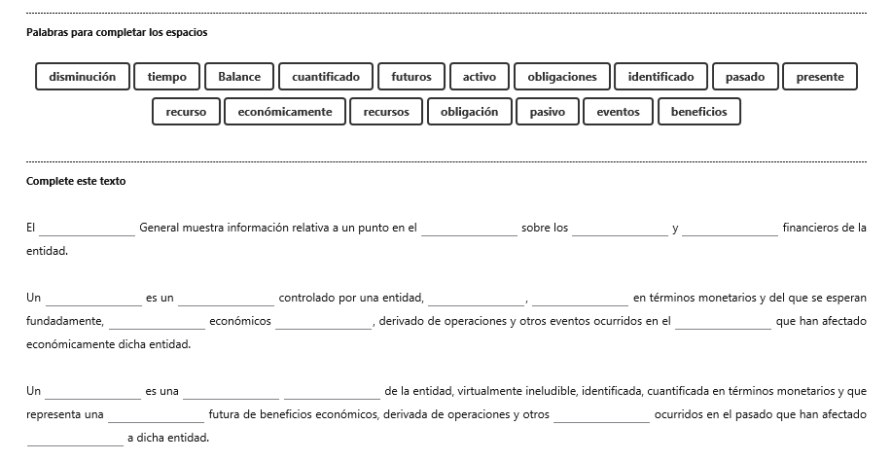

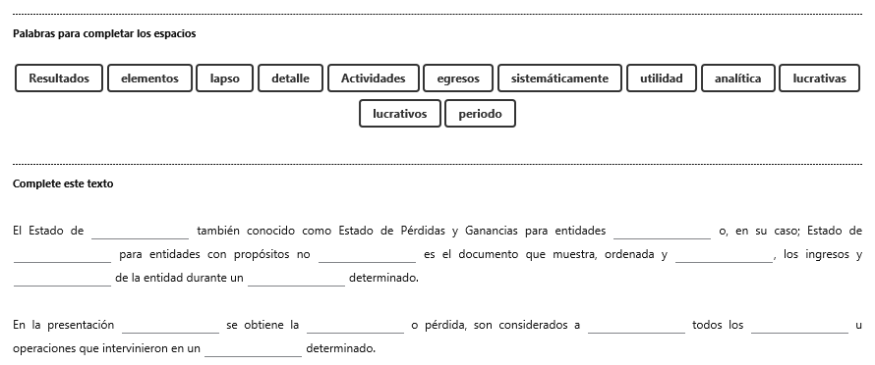

UNIDAD IV MÉTODOS DE VALUACIÓN DE INVETARIOS

Competencia

Aplicará los Métodos de Valuación de Inventarios.

Elementos de la competencia

  - Métodos:
    - Costo de Adquisición,
    - Costo Estándar y Costo Detallistas.
  - Fórmulas de asignación del costo:
    - PEPS.
    - Promedio.
    - Identificado.
  - Actividad de aprendizaje.

METODOS.

Costo de adquisición.
Es el importe pagado de efectivo o equivalentes por un activo o servicio al momento de su adquisición.

Costo estándar y costo Detallista.
Costo estándar.
El costo estándar se determina anticipadamente y en esta determinación se toman en consideración los niveles normales de utilización de materia prima, materiales, mano de obra y gastos de fabricación y la eficiencia y la utilización de la capacidad de producción instalada. Las cuotas de costo estándar se revisan periódicamente, y deben ajustarse a la luz de las circunstancias actuales.

Costo Detallistas.
Con el método de detallistas, los inventarios se valúan a los precios de venta de los artículos que los integran deducidos del correspondiente margen de utilidad bruta. Para efectos del método de detallistas, por margen de utilidad bruta debe entenderse el importe del precio de venta asignado a un artículo disminuido de su costo de adquisición. El porcentaje de margen de utilidad bruta se determina dividiendo la utilidad bruta entre el precio de venta.

El método de detallistas se utiliza en entidades que tienen grandes cantidades de artículos con márgenes de utilidad bruta semejantes y con una alta rotación, que hacen impráctico utilizar otro método. El importe de los inventarios y el costo de ventas se determinan valuando los artículos en inventario a su precio de venta menos un porcentaje apropiado de utilidad bruta. El porcentaje utilizado de margen de utilidad bruta debe considerar, cuando es el caso, que el precio de venta del inventario ha sido reducido mediante rebajas, bonificaciones y descuentos. Es frecuente que para cada departamento de una tienda se utilice un porcentaje promedio.

Para el reconocimiento adecuado de los inventarios con base en el método de detallistas se establecen grupos de artículos con margen de utilidad homogéneo, a los cuales se les asigna su precio de venta tomando en consideración el costo de compra y el margen de utilidad bruta deseado y aprobado por la entidad.

FÓRMULAS DE ASIGNACIÓN DE COSTOS.

PEPS.
El método PEPS se basa en los primeros artículos que entran en el almacén son los primeros que salen, por lo que las existencias están representadas por las últimas entradas y, por tanto, están valuadas a los últimos precios de adquisición.
Los artículos que se han vendidos y que deben cargarse a resultados como un costo de venta, están representados por el inventario inicial o las primeras compras del periodo y, por tanto, deben evaluarse a los precios de las primeras compras.
El valor del inventario está integrado por diferentes capas de existencia que tienen diferentes costos unitarios.
El movimiento y el manejo físico de los artículos no necesariamente tienen que coincidir con las capas del inventario en que están valuadas las existencias.
En época de alza de precios pueden originarse utilidades adicionales por incremento en los precios y no por volumen adicional de unidades vendidas, debido a que el costo de ventas será más bajo por corresponder a existencias de precio unitario de compras anteriores y no actuales.
Este método de valuación de inventarios presenta los siguientes efectos de la información financiera:
- En época inflacionaria, en la que los precios unitarios se incrementan:
      - El inventario queda valuado a los últimos precios unitarios de compra, por tanto, su valor está actualmente actualizado.

      - El costo de venta queda valuado a precios unitarios anteriores (no actualizados), lo que afecta los resultados de la entidad produciendo una mayor utilidad.
- En épocas deflacionarias, en la que los procesos unitarios se reducen:
        - El inventario queda valuado generalmente a un valor superior al precio de mercado por efecto de las capas de inventario, con un costo unitario superior a las últimas compras. Aquí se aplica el criterio prudencial que señala que los inventarios deben valuarse a “Costos o mercados, el que sea menor” y en este caso se requeriría un ajuste en la valuación del inventario a precio de mercado, lo que produciría una pérdida.

        - El costo de ventas queda valuado a precios unitarios anteriores que serían superiores a los actuales lo que origina una reducción en la unidad del periodo.
El método tiene dos modalidades de riesgo llamada base periódica y base perpetua, Los resultados son iguales, únicamente que el cálculo del primero se hace periódicamente, por ejemplo, cada fin de mes, y el segundo se mantiene sobre bases de inventarios perpetuo, determinándose el valor del inventario y el costo de ventas con forme se van realizando las operaciones.
En cualquiera de las modalidades el inventario inicial y las compras se manejan por capas de precios unitarios hasta integrar el total de las unidades en existencia.

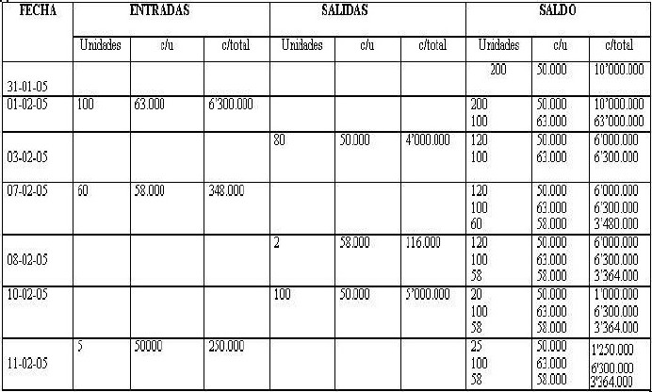

Costo Promedio.
Figura 15. Método UEPS. Autoría propia.

De acuerdo con la fórmula de costos promedios, el costo de cada artículo debe determinarse mediante el promedio del costo de artículos similares al inicio de un periodo adicionando el costo de artículos similares comprados o producidos durante éste. El promedio puede calcularse periódicamente o a medida en que entren nuevos artículos al inventario, ya sea adquiridos o producidos.
CFT= Costos Fijos Totales. CVT= Costos Variables Totales. CT= Costo Total.
CFP= Costo Fijo Promedio. CTP= Costos Totales Promedios. CM= Costo Marginal.
CT= CFT+CVT | CFP= CFT/Q  Q= Producción. | CVP= CVT/Q | CTP= CFP+CVP= CT/Q | CM= CVT/Q

Costos identificados.

El costo de los inventarios de partidas que normalmente no son intercambiables entre sí y de artículos o servicios producidos y segregados para proyectos específicos debe asignarse utilizando la identificación específica de sus costos individuales.
La identificación específica significa asignar los costos a partidas individuales del inventario. Este es el tratamiento apropiado para partidas que se segregan para un proyecto específico, sin tomar en cuenta si esas partidas fueron compradas o producidas por la entidad. Sin embargo, la identificación específica de los costos es inapropiada cuando en el inventario hay grandes números de partidas que normalmente son intercambiables entre sí, ya que en estas circunstancias, el procedimiento de seleccionar partidas que permanecerán en los inventarios puede utilizarse para lograr efectos predeterminados en la utilidad o pérdida.

4.3. Actividad de Aprendizaje.

Instrucciones: Elige la respuesta correcta de las siguientes cuestiones.
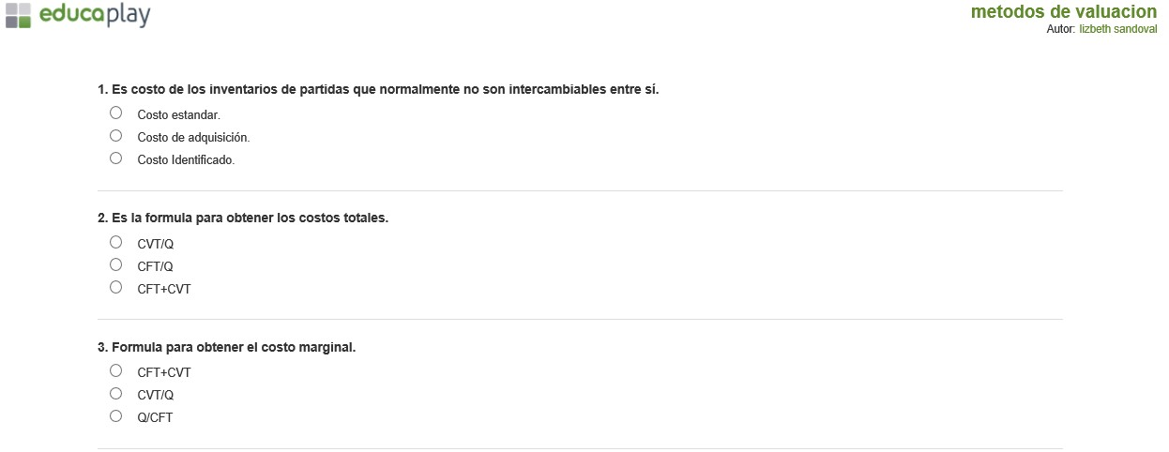

GLOSARIO.

      - Abono: Anotación económica que se realiza en el Haber de una cuenta. Pago parcial.
      - Accionista: Propietario de una o varias acciones de alguna empresa.
      - Acreedor: Persona o institución que presta dinero o vende mercancía a crédito.
      - Activos: Propiedades, bienes y derechos adquiridos o generados por una empresa o una persona, sean tangibles o no.
      - Amortización: Cancelación gradual de una deuda.
      - Arancel: Importe, pago, tarifa oficial de un servicio como gastos jurídicos, impuestos de aduanas, transportes, etc.
      - Asiento Contable: Asentar, anotar una transacción mercantil o cualquier otra operación en los libros contables. En los asientos contables participan como mínimo dos partidas o cuentas: una que va registrada en él debe y otra en el haber.
      - Aval: Una garantía. Se garantiza algo (puede ser el pago de un préstamo) dejando algo en garantía o haciéndose cargo o responsable otra persona por el pago de la deuda que le corresponde a otro.
      - Balance Consolidado: Balance de varias empresas presentados en conjunto en un mismo ejemplar. Se presentan todos los activos, pasivos y capital en conjunto.
      - Balance General: Estado financiero donde se presenta la situación financiera de la empresa o de una persona en un momento dado. Lo conforman las cuentas de activo, pasivo y capital. En todo balance debe cumplirse la ecuación básica de la contabilidad: A=P+C.
      - Capital: Aporte realizado por los socios de una empresa y que aumenta o disminuye según sea la magnitud del éxito o fracaso de las operaciones de la empresa. Se calcula así: C = A – P.
      - Costo: egreso en que se incurre para producir un bien o prestar un servicio.
      - Cuenta: Registro de dinero.
      - Depreciación: Disminución del valor de algo, generalmente un activo. Se usa para designar la medida del gasto de un activo debido al paso del tiempo.

- Déficit: Falta o pérdida. Cantidad que falta a los ingresos para equilibrarse con los egresos. Cantidad faltante que equilibra una partida. Lo contrario al Superávit.
- Egreso: Salida de dinero, erogación efectuada para adquirir un bien o ejecutar un gasto o un costo.
- Fianza: Promesa legal que garantiza el pago de lo que otra persona o institución debe en caso de que quien debe no pueda cumplir su compromiso.
- Fideicomiso: Contrato hecho de buena fe, de ahí viene su nombre. En él se dejan bienes, dinero o cualquier otro activo encomendados a alguien para que lo administre y al cabo de un tiempo estipulado lo remita a un tercero, lo devuelva a su dueño o cumpla cualquier otra condición.
- Financiamiento: Aportar o buscar fondos. Buscar maneras de obtener dinero para realizar pagos o invertir.
- Flujo de Caja: Movimiento de entradas y salidas de dinero en una empresa en un período.
- Gravamen: Impuesto. Imposición que se hace a un bien o ganancia.
- Haber: Una de las columnas de los libros de contabilidad. Cuando se anota una cifra en esta columna se dice que se está acreditando o abonando.
- Impuesto al Valor Agregado IVA: Impuesto que se aplica a todas las transacciones comerciales de venta o servicios donde se emitan facturas y que consiste en agregarle un porcentaje estipulado por el gobierno, al valor del bien.
- Hipoteca: Deuda que consiste en recibir dinero a cambio de dejar en garantía algún activo.
- Libros Contables: Conjunto de varios libros donde se registra la contabilidad de una empresa. Lo constituyen los libros obligatorios y los libros auxiliares según lo determine la ley de comercio de cada país.
- Neto: Cantidad que se obtiene cuando a la cifra bruta se le restan algunas partidas.
- Otros Activos: Todo lo que no vaya en las otras clasificaciones del activo. Pueden colocarse acá las cuentas por cobrar no circulantes y activos que se encuentren congelados mientras se dirima algún litigio, activos.

BIBLIOGRAFÍA
- Ballesteros Inda, N. Última edición. Fundamentos de Contabilidad, México: Ed. Interamericana.
- Elizondo López, A. (2001). Proceso Contable I, Contabilidad Fundamental, México: ECAFSA
- Elizondo López, A. Última Edición. Inducción a la Profesión Contable Selección y Desarrollo, México: Ed. ECAFSA.
- Guajardo Cantú, G. Última Edición. Contabilidad Financiera, última edición, Ed. Mc. Graw Hill, México.
- Huerta Anaya, J. Documentación Mercantil. Ed. Herrero.
- Instituto Mexicano de Contadores Públicos, Última edición. Comisión de Ética Profesional. Código de Ética Profesional, México: Ed. IMCP.
- Instituto Mexicano de Contadores Públicos. última edición. NIF´s, México: Ed. IMCP
- Moreno Fernández, J. Segunda Edición, Contabilidad Básica, México: Ed. CECSA.
- Paz Zavala, E. Última edición. Introducción a la Contabilidad, México: Ed. ECAFSA.
- Romero López, J. Última Ed. Principios de Contabilidad, México: Mc. Graw Hill
Vartkes Hatzacorsian Hovsepian. Tercera Edición. Fundamentos de Contabilidad. México. Ed. Thomson.

